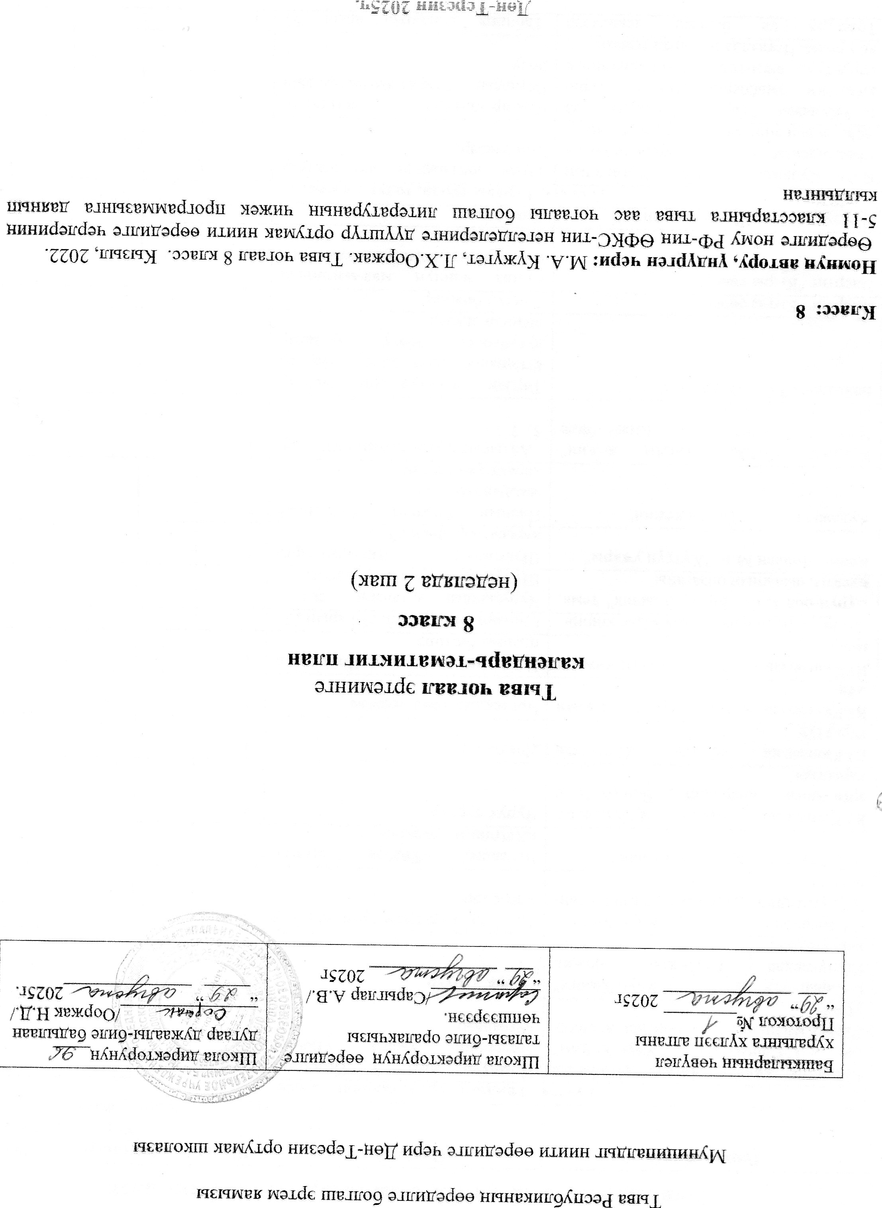

8-ки класска тыва чогаалда календарь-тематиктиг план.
№ | Теманың ады | Онаалгазы | Шагы | Эрттирер хүнү |  | Эдилге  кылганы
 |  |  |  | план | факт | Эдилге  кылганы
I кезээ. Таңдым турда, таңдаш-ла мен
1 | Киирилде кичээл. Чогаал дугайында сѳс. С.Сарыг-оол "Улуг-Хемим" Шүлүглелдиң темазы болгаш идейлиг утказы | Номчуур арын 3. Номчааш, эгелерниң кыска утказын чугаалаар | 1
2 | С.Сарыг-оол "Улуг-Хемим" Шүлүглелде пейзажты бижип кѳргүскени | Чурук чуруур | 1
3 | С.Сарыг-оол "Улуг-Хемим" Шүлүглелдиң тургузуу болгаш уран-чечени | 1,2, 3-ку эгелерден уран-чеченин илередир | 1
4 | ЧТ. Шүлүглел дугайында билиг | Чогаадыг «Тѳрээн хемим», «Хемчиим эриинге» | 1
5 | Ю.Кюнзегеш «Дыт» Чурумалдыг аргаларны илередир. Бойдус-биле харылзаа | Чурук чуруур | 1
6 | Ю.Кюнзегеш «Дыт» Шүлүктүң тургузуу | Доктаадыр | 1
7 | Ю.Кюнзегеш « Чѳѳн чүктүң кижизи мен» | Чогаалдың тема, идеязы | 1
8 | Ю.Кюнзегеш « Чѳѳн чүктүң кижизи мен» | Үзүндүнү шээжилээр. Чогаалдын планын бижиир | 1
9 | Монгуш Баянович Доржу «Даг эзири» | Словарь-биле ажыл. №4 арын 23 | 1
10 | Сүрүң-оол С.С. "Ырла, Хемчик" тема, идеязы, дылының онзагайы | Чурумалдыг аргаларны тывар. Шүлүктүң долу сайгарылгазы | 1
11 | Кенин-Лопсан М.Б. "Хүттүң ужары" | Шээжилээр. Айтырыгларга харыылаар арын 28 | 1
12 | Кудажы К-Э.К. "Таңды кежии" | Планын бижиир. Чогаалдың маадырларының характеристиказы | 1
13 | Кудажы К-Э.К. "Таңды кежии" Чогаалда бойдус темазы. Кижи биле бойдустун тыны тудуш | Айтырыгларга харыылаар №3, 5, 7 | 1
14 | Байсалова З.С. "Тайга ээзи" | Тѳрээн чер-чуртунда черлер аттарының тывылганы. Черлер дугайында тѳѳгү чугаалар дыңнап эккээр. | 1
15 | Эдертиг "Кыры сѳѳгү" | Тондур бижиир | 1
16 | Эдертиг "Кыры сѳѳгү" | «Тыва чоннуң мал-маганның сѳѳктеринге хамаарылгазы» деп илеткел кылыр | 1
17 | Намзырай З.А. "Дуруяалыг шол" | Доктаадыр | 1
II кезээ. Тараам турда, тодуг-ла мен…
18 | К.-Э. Кудажы « Тараа». Чогаалдын тема, идеязы. « Тараам турда тодуг-ла мен.. .» деп эпиграфтын ужур-утказы. | Тараа дугайында материалдар тып эккээр. | 1
19 | К-Э.Кудажы "Тараа" Тоожуда ада кижинин амыдырал дээш тура-соруктуу, ажы-тол кижизидилгезинге кол ролю. Чогаалда найырал темазы. | Сайгарылгалыг номчулга. Чогаадыг "Тараа-амыдыралдын дозу | 1
20 | Тоожуда уе болгаш девискээр Чогаалдын дылынын уран-чечени. | Таблица долдурар арын 51 | 1
21 | КДН. Немелде сайгарылга. Неверов А.С. "Аштыг-чемниг Ташкент хоорай" | (6-гы класстан уланчызы) Чогаалчы дугайында дыннадыг | 1
22 | А.Уержаа "Ажыл" | Шээжилээр | 1
23 | Чогаадыг-үнелел "Ажыл шупту хундуткелдиг" | Тѳндүр бижиир | 1
24 | КДН. Кудажы К-Э.К. "Кымыскаяктар" | Номчуур. | 1
III кезээ. Кижи чурттуг, куш уялыг
25 | В.Ш.Кѳк-оол « Самбажык» В.Ш. Кѳк-оолдуң тыва шии чогаалын сайзырадырынга киирген үлүү. | Интернеттен допчу намдарны конспектилээр | 1
26 | Кѳк-оол В.Ш "Самбажык "Чогаалдың темазы. Үе болгаш девискээр. Самбажыктың овур-хевири, алдан-маадырларнын эрес-дидими. | Номчуур арын 61-82 | 1
27 | В.Кѳк-оол "Самбажык" маадырларнын характеристиказы, онзагайы | Шииде тѳѳгүлүг овур-хевирлер | 1
28 | В.Кѳк-оол "Самбажык" чогаалда херээжен маадырларнын онзагай чоруу | Словарь состер. Тайылбырын бээр | 1
29 | В.Кѳк-оол "Самбажык" Чогаадыг "Чоннуң килеңинден…", «Алдан-маадырлар чоннуң оолдары» | Тѳндүр бижиир | 1
30 | Сарыг-оол С.А. "Чечен биле Белекмаа" шиинин тема, идеязы | Характеристиказын тѳндүр бижиир | 1
31 | Сарыг-оол С.А. "Чечен биле Белекмаа" шииде мѳзүлүг болгаш мѳзү чок маадырларның характеристиказы | Езу-чаңчылдарны ушта бижиир | 1
32 | Сарыг-оол С.А. "Чечен биле Белекмаа"  Ынакшыл темазын чырытканы. | Шииде улустун ырларынын онзагайы | 1
33 | ЧТ. Шии дугайында билиг | Конспектилээр арын154 | 1
34 | А.Үержаа "Үш чүс харлыг кырган кускуннуң чагыы" Кускуннуң символиктиг овуру | Номчуур. Арын 155-161 | 1
35 | А.Үержаа "Үш чүс харлыг кырган кускуннуң чагыы" дылының онзагайы | Уран-чечен аргаларны дилээр | 1
36 | КДН Ѳлчей-оол М.К. "Тѳлевир" | Номчуур | 1
37 | КДН Ѳлчей-оол М.К. "Тѳлевир" чогаалда кѳдүрттүнген айтырыглар | Номчуур | 1
38 | М.Б.Ховалыг "Ыдыктаан тук" Тыва литературада туризм, альпинизм темазын чырытканы. | Темалыг бѳлүктерин илередир | 1
39 | М.Ховалыг «Ыдыктаан тук». Чогаалда үе болгаш девискээр. Дылының уран-чечени. | Уран-чеченин сайгарар | 1
40 | М.Ховалыг «Ыдыктаан тук». Маадырлар амгы үениң чырыткылары. Характеристика бээр. | Айтырыгларга харыылаар арын 182 №7. | 1
41 | ЧТ.Барымдаалыг чогаалдар дугайында билиг. КДН. Дики Церинг "Мээн оглум Далай-лама" | Номчуур арын 182 Маадырларның овур-хевирин сайгарар | 1
42 | КДН. Дики Церинг "Мээн оглум Далай-лама" | Далай-Лама дугайында дыннадыг | 1
IV кезээ. «Авай, авай, авайымны…»
43 | Сарыг-оол С.А. "Херээжен" | Доктаадыр | 1
44 | Сарыг-оол С.А. "Авамның ынак оглу" | Словарь-биле ажыл. №11 арын 186 бижип харвыылаар | 1
45 | КДН. Пушкин А.С."Тураскаал" | Сайгарылгалыг номчулга | 1
46 | Танова Е.Т. "Иениң салым-хуузу" | Сайгарылгалыг номчулга | 1
47 | Танова Е.Т. "Иениң салым-хуузу" | Кол маадырның онзагай характеристиказы | 1
48 | Танова Е.Т. "Иениң салым-хуузу" | Кижиниң адының ужур-утказы деп чүл, харыылар белеткээр.  Үлегер домактар:ава, ие дугайында. | 1
49 | Танова Е.Т. "Иенин салым-хуузу" «Уруунуң сылдызы» | Е.Тановага дыңнадыг кылыр | 1
50 | Даржай А.А. "Авамга чечээм" Боодал сонет | Улегер домактарны ушта бижиир | 1
51 | Даржай А.А. "Авамга чечээм" Боодал сонет | Чогаадыг «Ава кижиниң овур-хевири» | 1
52 | Дуюнгар М.М."Авамның тону" Маадырларның аажы-чаңын ушта бижиир | Номчуур. Планын бижиир | 1
53 | Дуюнгар М.М."Авамның тону" | Тоннар дугайында дыңнадыг | 1
54 | Намзырай З.А. "Авам мени манап орар" | Доктаадыр. Шүлүктүң тургузуун сайгарар | 1
55 | Ч.Кууларның шγлγк, проза жанрларынын сайзыралынга γлγг-хуузу. Чогаалчы дугайында | Конспектилээр. | 1
56 | Ч.Куулар Шораан-салым-чол темазы. Кол маадырның овур-хевири. Ооң прототиви | Овур-хевирлерни сайгарар | 1
57 | Ч.Куулар Шораан-ооң иштики делегейи, сагыш-сеткилиниң дойлууш-куннары,салым-чаяаны (детальдар)Тоожуда психологизм аргазы | Планын бижиир | 1
58 | Ч.Куулар Шораан. Тоожуда аас чогаалының салдары.Чогаалдың уран-чечени,чурумалдыг аргалар | Уран-чечен аргаларны илередир | 1
59 | Чогаадыг "Эргээ ѳѳренмейн, бергээ ѳѳрен" | Тѳндүр бижиир | 1
60 | К.Д Чамыяң «Ханы дазыл» тема, идеязы. Агар-оол башкының харыысалгалыг ажылы | Номчуур | 1
61 | К.Д Чамыяң «Ханы дазыл». Пар-оолдуң овур-хевиринге Агар-оол башкының салдары, Пар-оолдуң ачазы, соңгу иези-биле чѳрγлдээлери | Башкылар коллективи. Овур-хевирлерни сайгарар | 1
62 | К.Д Чамыяң «Ханы дазыл» Дылының уран-чечени. чогаалдың идейлиг утказында кол маадырның сагыш-сеткилинге бойдус чурумалының ужур-дузазы | Уран чеченин сайгарар | 1
63 | К.Д Чамыяң «Ханы дазыл» Чогаалдың кижизидикчи ужур-дузазы | Үзүндүнү чуруур | 1
64 | Чогаадыг «Башкы буянныг мергежил» | Тѳндүр бижиир | 1
65 | КДН. Ооржак Л.Х. "Ѳңнүг кижи" | Номчааш, сайгарылгазын кылыр | 1
66 | Ховалыг А.Х-О. "Үш үне" | Долу сайгарылга | 1
67 | КДН. Гамзатов Р.Г. "Дыл" | Шүлүктүң дылының онзагайы | 1
68 | Түңнел кичээл. Сагынгырлар, тывынгырлар маргылдаазы | 1 чогаалды номчааш, сайгарылгазын кылып алыр. | 1

